Aprendiendo a usar GitHub

Crear una cuenta

* **Para crear una cuenta GitHub vamos a seguir los siguientes pasos:**

1. Entra a GitHub, veras la siguiente interfaz.

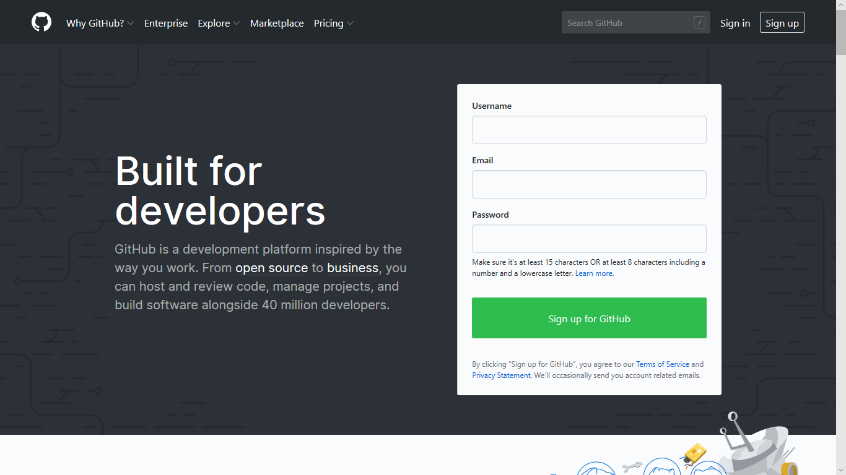

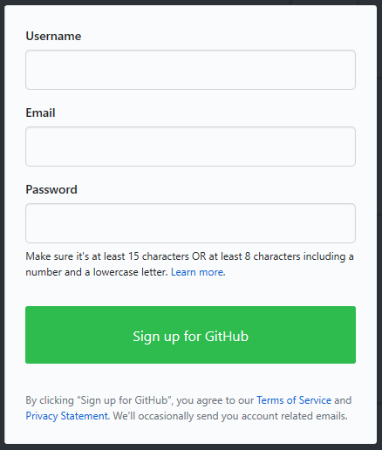

1. para crear una cuenta gratuita simplemente llena el formulario con los siguientes datos:

* Usuario o username.
* Correo electrónico o email.
* Contraseña o password.

pulsa en “sign up for Github” después de llenar el formulario.

1. 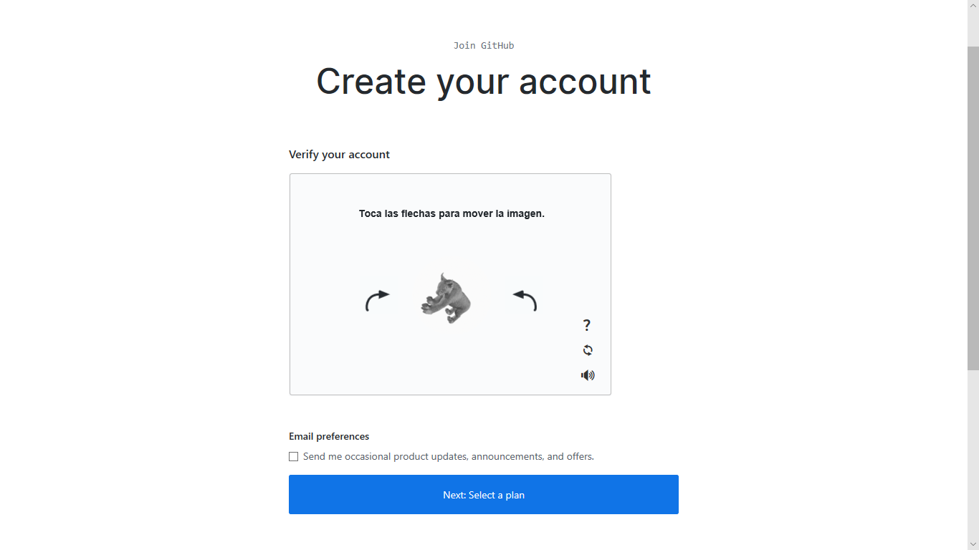Resuelve el puzle que se encuentra, pulsa en verificar y resuelve el puzle.
2. Pulsa en “Next select a plan”.

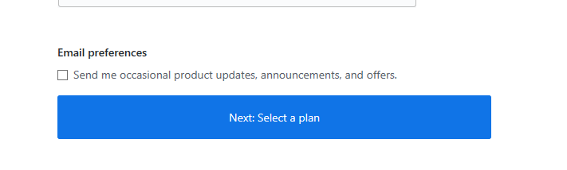

1. Selecciona el tipo de cuenta que quieras, si quieres tu cuenta de forma gratuita pulsa en “Choose a free”, en caso que quieras tu cuenta pro tienes que pagar un valor de $7 USD por mes, en ese caso pulsa en “Choose Pro”.

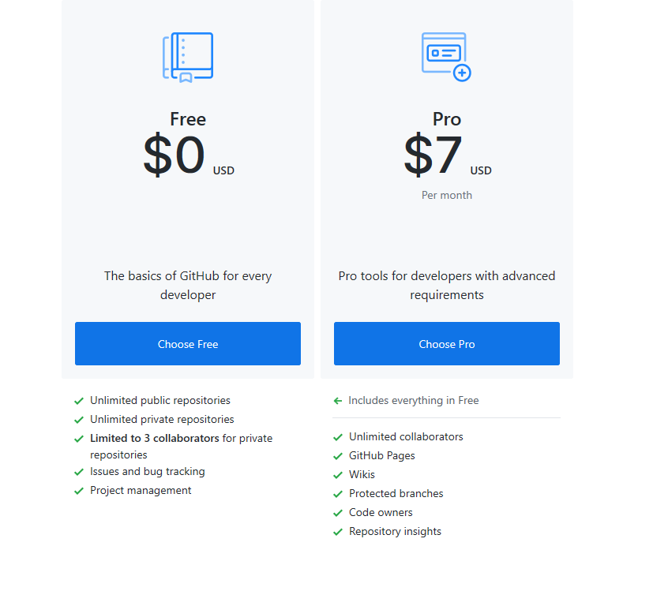

1. Listo. Tu cuenta esta creada. Ahora para terminar de configurar tu cuenta creada selecciona cual es tu experiencia en programación, para que creaste tu cuenta en GitHub, y tus intereses como programador.

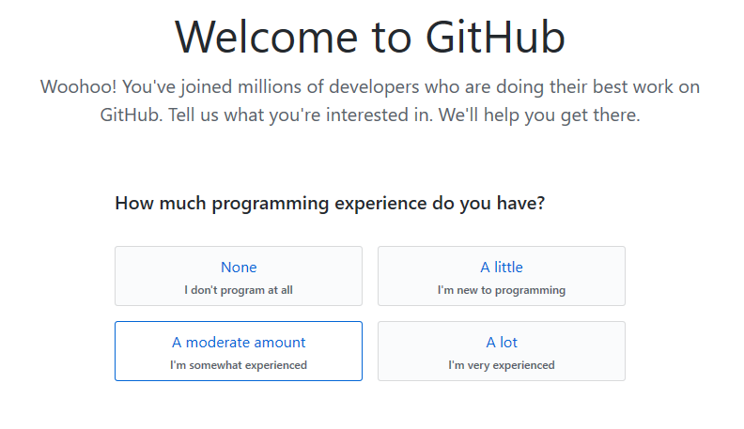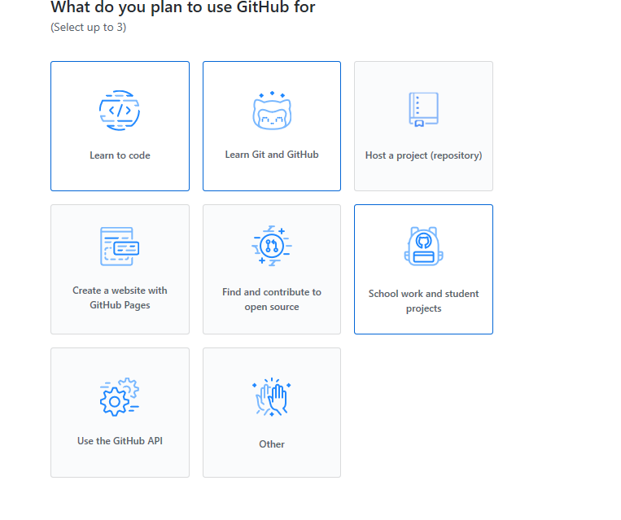

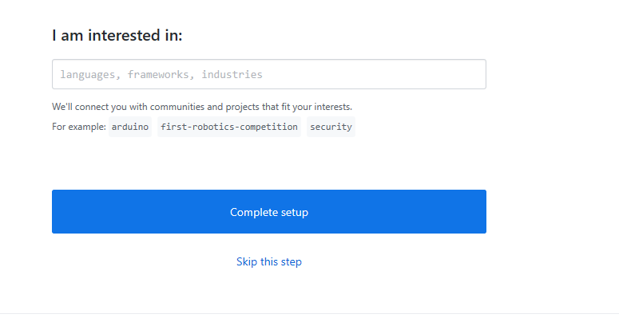

1. Verifica tu correo electrónico. Y pulsa en “Verify email address”.

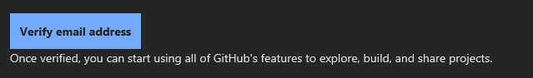

Manejo de repositorios

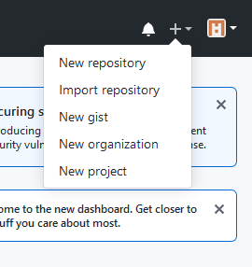Un **repositorio** se usa generalmente para organizar un solo proyecto. Los repositorios pueden contener carpetas y archivos, imágenes, videos, hojas de cálculo y conjuntos de datos, cualquier cosa que su proyecto necesite.

**Para crear un nuevo repositorio**

1. En la esquina superior derecha, junto a su avatar o icono de identificación, haga clic en + y luego seleccione **Nuevo repositorio**.
2. Nombra tu repositorio.
3. Escribe una breve descripción.
4. Seleccione **Inicializar este repositorio con un archivo README** (Solo si deseas agregar información más detallada del repositorio).
5. Haga clic en **Crear repositorio**.